ANALISIS FORECASTING LAYANAN LAUNDRY DENGAN TIME SERIES PADA LAUNDRY INSYA ALLAH DI SIDENRENG RAPPANG

Rahmat Anggung Palla¹, Pratiwi Ramlan², Andi Riska Andreani Syafaruddin³, Adam Latif⁴

^{1,2,3,4} Universitas Muhammadiyah Sidenreng Rappang, Sidenreng Rappang, Indonesia
*Corresponding author. Address, Postal code, City, Country. (9pt)
E-mail: | rahmatgrace92@gmail.com ¹⁾
 | pratiwiramlan.umsrappang@gmail.com ²⁾
riska.andreani93@gmail.com ³⁾
adamlatifsaja2017@gmail.com ⁴⁾

Received dd Month yy; Received in revised form dd Month yy; Accepted dd Month yy (9pt)

Abstrak
Fluktuasi permintaan layanan laundry menjadi tantangan bagi pelaku usaha dalam mengelola sumber daya secara efektif. Ketidakseimbangan antara jumlah pelanggan dan ketersediaan tenaga kerja, bahan baku, serta kapasitas operasional dapat menyebabkan pemborosan atau kekurangan stok. Penelitian ini bertujuan menganalisis penerapan metode time series dalam meramalkan permintaan layanan laundry guna meningkatkan efisiensi operasional. Penelitian ini menggunakan pendekatan kuantitatif dengan metode Exponential Smoothing. Data yang digunakan merupakan data historis permintaan layanan laundry selama 12 bulan, mulai April 2024 hingga Maret 2025, dari pencatatan operasional Laundry Insya Allah di Kabupaten Sidenreng Rappang. Teknik pengumpulan data dilakukan melalui observasi, studi dokumentasi, dan studi literatur. Teknik analisis menggunakan indikator evaluasi model peramalan, yaitu Mean Absolute Deviation (MAD), Mean Squared Error (MSE), dan Mean Absolute Percentage Error (MAPE). Hasil penelitian menunjukkan bahwa metode time series Exponential Smoothing mampu memberikan prediksi yang akurat dengan nilai MAPE sebesar 6,48%, yang masuk dalam kategori sangat baik. Model ini terbukti efektif dalam mengantisipasi fluktuasi permintaan, membantu usaha laundry mengelola stok bahan baku, menyesuaikan jumlah tenaga kerja, serta meningkatkan efisiensi operasional. Dengan peramalan yang lebih akurat, risiko kekurangan atau kelebihan stok dapat diminimalkan, dan pengambilan keputusan dalam perencanaan operasional dapat dilakukan secara lebih strategis.

Kata kunci: Efisiensi operasional, Peramalan permintaan, Time series

Abstract
Fluctuations in demand for laundry services are a challenge for business actors in managing resources effectively. The imbalance between the number of customers and the availability of labor, raw materials, and operational capacity can lead to waste or shortages of stock. This study aims to analyze the application of the time series method in forecasting demand for laundry services in order to improve operational efficiency. This study uses a quantitative approach with the Exponential Smoothing method. The data used are historical data on demand for laundry services for 12 months, from April 2024 to March 2025, from the operational records of Laundry Insya Allah in Sidenreng Rappang Regency. Data collection techniques are carried out through observation, documentation studies, and literature studies. The analysis technique uses forecasting model evaluation indicators, namely Mean Absolute Deviation (MAD), Mean Squared Error (MSE), and Mean Absolute Percentage Error (MAPE). The results of the study show that the Exponential Smoothing time series method is able to provide accurate predictions with a MAPE value of 6.48%, which is included in the very good category. This model has proven effective in anticipating fluctuations in demand, helping laundry businesses manage raw material stocks, adjusting the number of workers, and increasing operational efficiency. With more accurate forecasting, the risk of understocking or overstocking can be minimized, and decision-making in operational planning can be done more strategically.

Keywords: Operational efficiency, Demand forecasting, Time series

This is an open access article under the Creative Commons Attribution 4.0 International License

PENDAHULUAN
Industri jasa, khususnya sektor laundry, mengalami pertumbuhan yang pesat dalam beberapa tahun terakhir. Perubahan gaya hidup masyarakat yang semakin sibuk membuat layanan laundry menjadi kebutuhan yang semakin meningkat (Kusumawati et al., 2021). Namun, industri ini menghadapi tantangan dalam mengelola fluktuasi permintaan yang tidak menentu, yang dapat mempengaruhi efisiensi operasional serta perencanaan sumber daya bisnis.
Beberapa penelitian sebelumnya telah membahas penerapan metode peramalan dalam berbagai sektor jasa untuk meningkatkan efisiensi bisnis. Kusumawati et al. (2021) mengkaji penggunaan metode time series dalam industri retail untuk mengoptimalkan persediaan barang, sementara Arifin et al. (2021) membuktikan bahwa metode ini efektif dalam mengantisipasi permintaan di sektor UMKM jasa. Menurut (Lestari, D., & Wibowo, 2019), data time series mencakup variabel yang dicatat secara konsisten sepanjang waktu, baik dalam hitungan hari, minggu, bulan, maupun tahun.
Pelaku usaha maupun pemerintah sering kali menggunakan istilah UKM dan UMKM. Usaha kecil dan menengah atau UKM merupakan kategori usaha yang mengutamakan pengembangan usaha kecil, sedangkan usaha mikro, kecil, dan menengah (UMKM) seringkali terkonsentrasi pada lingkup usaha mikro (Parrahullah et al., 2024).
Meski demikian, penelitian mengenai penerapan metode time series dalam bisnis laundry masih terbatas, terutama dalam konteks UMKM di Indonesia. Penerapan metode time series tidak hanya bermanfaat bagi perusahaan besar, tetapi juga memberikan dampak signifikan bagi usaha kecil dan menengah (UMKM), seperti Laundry Insya Allah. Dengan prediksi yang tepat, UMKM dapat meminimalkan risiko overstock atau stockout yang dapat mengganggu kelancaran operasional dan menambah biaya (Andi Riska et al., 2024). Menurut (Nandarwati, 2019) Apabila perusahaan memberikan kualitas pelayanan yang baik, hal tersebut dapat mendorong terciptanya loyalitas pelanggan dan reputasi perusahaan akan semakin positif dimata masyarakat pada umumnya dan pelanggan pada khususnya.
Ketidakseimbangan antara jumlah pelanggan dengan kapasitas operasional, tenaga kerja, serta stok bahan baku dapat menyebabkan pemborosan atau kekurangan stok (Fitriani, 2020). Tanpa adanya sistem peramalan yang akurat, usaha laundry cenderung mengalami kesulitan dalam mengantisipasi lonjakan permintaan maupun periode sepi. Hal ini dapat berakibat pada biaya operasional yang meningkat dan ketidakefisienan dalam pengelolaan sumber daya (Ramlan & Nikmat, 2019).
Untuk mengatasi permasalahan tersebut, penelitian ini menerapkan metode time series dengan pendekatan Exponential Smoothing guna memprediksi permintaan layanan laundry. Dengan memahami pola permintaan berdasarkan data historis, usaha laundry dapat merencanakan persediaan bahan baku, jadwal tenaga kerja, dan kapasitas layanan secara lebih optimal.
METODE PENELITIAN
Penelitian ini menggunakan pendekatan kuantitatif dengan metode time series Exponential Smoothing sebagai teknik peramalan. Data yang digunakan merupakan data historis permintaan layanan laundry selama 12 bulan mulai April 2024 sampai Maret 2025 yang diperoleh dari pencatatan operasional Laundry Insya Allah. Jenis Data yang digunakan yaitu data sekunder, data yang di dapatkaan dari tempat penelitian meliputi data yang dipubliskasikan atau pun dataa yang tidak dipublikasikan (Endah Nurliani, 2024). Teknik pengumpulan data dilakukan melalui observasi, studi dokumentasi, dan studi literatur (Fitriani, 2020), sementara teknik analisis menggunakan indikator evaluasi model peramalan, yaitu MAD, MSE, dan MAPE (Alviyanur, 2022).
Metode ini mencakup pendekatan kuantitatif untuk mengidentifikasi pola, trend, dan variasi dalam dataset, yang selanjutnya menjadi dasar untuk meramalkan kondisi di masa depan. Menurut (Lestari, D., & Wibowo, 2019), data time series mencakup variabel yang dicatat secara konsisten sepanjang waktu, baik dalam hitungan hari, minggu, bulan, maupun tahun. Sebagai contoh, pola mingguan atau musiman pada bisnis Laundry dapat diidentifikasi, memungkinkan manajemen untuk menyesuaikan inventaris dan tenaga kerja sesuai kebutuhan. Adapun data yang akan diolah dalam dianalisis pada penelitian ini sebagai berikut;
Tabel 1. Data Pelayanan Laundry
Bulan / tahun | Jumlah Pelanggan | Cuci  Setrika (Kg) | Cuci  Lipat (Kg) | Cuci Biasa(Kg) | Total Cucian (Kg)
April -2024 | 96 | 153,6 | 115,2 | 115,2 | 384
May -2024 | 103 | 134,4 | 100,8 | 100,8 | 336
June -2024 | 120 | 177,6 | 133,2 | 133,2 | 444
July -2024 | 98 | 176 | 132 | 132 | 440
August -2024 | 123 | 179,2 | 134,4 | 134,4 | 448
September -2024 | 114 | 182,4 | 136,8 | 136,8 | 456
October -2024 | 129 | 206,4 | 154,8 | 154,8 | 516
November -2024 | 125 | 200 | 150 | 150 | 500
December -2024 | 120 | 206,4 | 154,8 | 154,8 | 516
January -2025 | 122 | 200 | 150 | 150 | 500
February -2025 | 133 | 159,6 | 119,7 | 119,7 | 399
March -2025 | 130 | 158,4 | 118,8 | 118,8 | 396
Sumber : Data Laundry Insyaallah (2024-2025)
HASIL DAN PEMBAHASAN
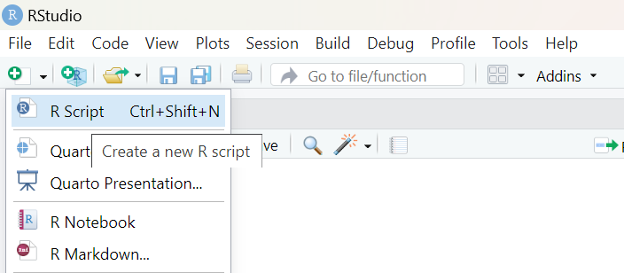
Implementasi sistem adalah proses penerapan dan pengoperasian sistem agar dapat digunakan sesuai tujuan. Adapun hasil implementasi sistem sebagai berikut:
Gambar 1. Tampilan Lembar Kerja

Gambar diatas merupakan tampilan halaman untuk mulai membuat lembar kerja. Pada tampilan ini hal yang pertama dilakukan yaitu mengklik New File kemudian Klik R Script untuk membuat lembaran kerja, lembaran kerja yang dimaksud disini yaitu tempat untuk memasukkan script analisis forecasting time series model Exponential Smoothing yang dimana peneliti akan memasukkan beberapa script untuk menganalisis data pelayanan Laundry.

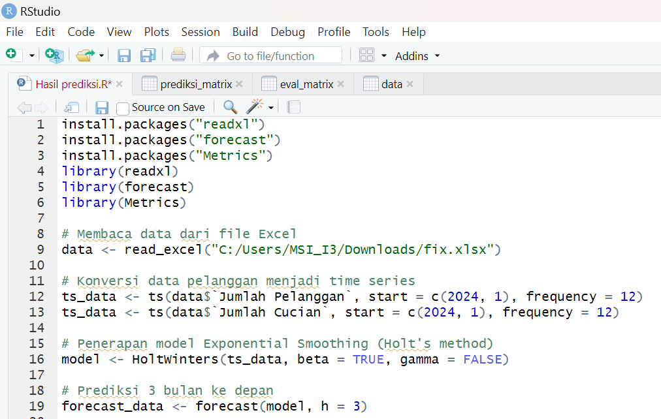

Gambar 2. Tampilan Script
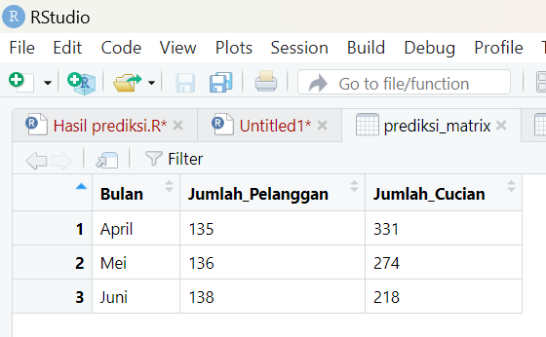
Gambar 2. merupakan tampilan penginputan script untuk analisis. Pada tampilan ini peneliti memberikan penjelasan secara langsung didalam lembaran kerja pada baris nomor 8,11,15 dan 18. Pada tampilan ini, script ini bertujuan untuk membaca data atau file penjualan Laundry yang isisnya data penjualan selama 12 bulan mulai April 2024 sampai maret 2025, ketika data tersebut telah dibaca sistem maka dengan perintah selanjutnya akan dikonversi menjadi data time series, setelah data dikonversi selanjutnya akan menggunakan model Exponential Smoothing Holt-Winters untuk melakukan prediksi 3 bulan kedepannya dimana peneliti akan memprediksi untuk bulan 4,5 dan 6.
Gambar 3. Tampilan Hasil Prediksi

Pada gambar diatas ini merupakan hasil analisis forecasting time series model Exponential Smoothing yang peramalan untuk tiga bulan kedepannya, hasil tersebut merupakan hasil yang sesuai dengan script atau perintah yang telah diinput oleh peneliti sehingga hasil tersebut diolah dan dianalisis langsung oleh program R Studio sesuai dengan perintah yang telah diinput, adapun hasil yang diperoleh dari analisis ini yaitu pada bulan April jumlah pelanggan sebanyak 135, Mei 136 pelanggan, Juni 138 pelanggan dan untuk jumlah cucian memperoleh hasil untuk bulan April 331 cucian, Mei 274 cucian dan Juni 218 cucian.
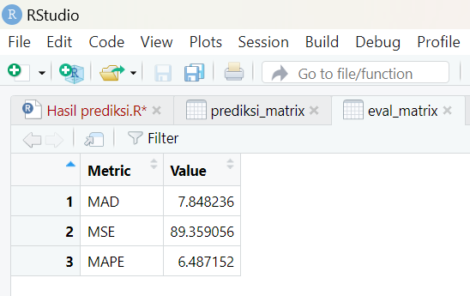
Gambar 4. Tampilan Hasil Uji Data
Pada gambar 4. menunjukkan hasil uji data dari analisis forecasting time series model Exponential Smoothing yang digunakan, hasil uji ini sangat berpengaruh dan sangat penting dilakukan untuk pengelolaan data hasil analisis. Analisis hasil akhir dari data penjualan yang telah di analisis forecasting metode time series dengan pendekatan Exponential Smoothing yang menghasilkan peramalan untuk 3 bulan kedepannya yaitu April 135 pelanggan, Mei 136 pelanggan, Juni 138 pelanggan dan untuk cuciannya yaitu pada bulan April 331 cucian/kg, Mei 274 cucian/kg, Juni 218 cucian/kg.
Dengan hasil penelitian ini, bahwa analisis forecasting metode time series dengan pendekatan Exponential Smoothing mampu memberikan prediksi yang cukup akurat terhadap fluktuasi permintaan layanan Laundry di Laundry Insya Allah. Pengujian akurasi peramalan dilakukan dengan menggunakan indikator MAD (Mean Absolute Deviation), MSE (Mean Squared Error), dan MAPE (Mean Absolute Percentage Error), yang hasilnya menunjukkan bahwa metode yang digunakan memiliki tingkat akurasi yang baik dalam meramalkan permintaan layanan Laundry di masa mendatang. Menurut (Azman, 2019) MAPE memberikan petunjuk seberapa besar kesalahan peramalan dibandingkan dengan nilai sebenarnya dari series tersebut.
Hasil uji akurasi prediksi menggunakan MAD, MSE dan MAPE untuk data prediksi pada Pelanggan Laundry dan jumlah cucian ditiga bulan yang akan datang menghasilkan nilai MAD sebesar 7,84 %, MSE sebesar 89.35 % dan MAPE sebesar 6,48 %. Sehingga hasil uji akurasi menggunakan MAPE memiliki hasil kurang dari 10% yang dapat disimpulan bahwa kemampuan prediksi sangat baik.
Dari hasil perhitungan prediksi, diperoleh nilai MAPE sebesar 6,48%, yang berada dalam kategori peramalan sangat baik sesuai dengan standar akurasi (Jika MAPE <10 %, maka kategori sangat baik). Semakin kecil nilai MAPE, maka semakin tinggi akurasi model dalam melakukan prediksi. Hasil ini menunjukkan bahwa metode Exponential Smoothing dapat diandalkan dalam membantu perencanaan operasional Laundry Insya Allah. Nilai MAD (Mean Absolute Deviation) dan MSE (Mean Squared Error) juga menunjukkan tingkat kesalahan yang rendah, yang menandakan bahwa metode Exponential Smoothing dapat diandalkan dalam menganalisis pola permintaan pelanggan.
Hasil analisis menunjukkan bahwa metode ini mampu mengidentifikasi pola permintaan secara akurat, memungkinkan usaha untuk merencanakan sumber daya dengan lebih baik (Anna Nita Kusumawati et al., 2021).
Peramalan yang akurat memungkinkan manajemen untuk menyesuaikan persediaan bahan baku guna menghindari kelebihan atau kekurangan stok (Fitriani, R., 2020). Selain itu, tenaga kerja dapat dialokasikan secara optimal untuk menghadapi lonjakan atau penurunan permintaan layanan, sehingga meningkatkan efisiensi operasional (Zulqoidah & Chasanah, 2022).
Lebih lanjut, hasil analisis menunjukkan bahwa metode Exponential Smoothing tidak hanya memberikan prediksi akurat, tetapi juga membantu dalam merancang strategi bisnis yang lebih efektif. Dengan memahami tren permintaan, Laundry Insya Allah dapat mengoptimalkan jam operasional, meminimalkan pemborosan sumber daya, serta meningkatkan kualitas layanan pelanggan. Penerapan peramalan yang tepat juga memungkinkan bisnis untuk mengantisipasi periode lonjakan permintaan seperti musim hujan atau liburan panjang dengan menyesuaikan ketersediaan sumber daya secara optimal (Arifin et al., 2021).
Selain itu, penggunaan metode ini dapat membantu dalam pengelolaan keuangan, di mana usaha dapat mengalokasikan anggaran dengan lebih efisien sesuai dengan proyeksi permintaan. Dengan demikian, Laundry Insya Allah dapat meningkatkan profitabilitas dan keberlanjutan bisnisnya dalam jangka panjang.
KESIMPULAN DAN SARAN
Berdasarkan hasil penelitian mengenai analisis forecasting penggunaan layanan laundry dengan metode time series pada Laundry Insya Allah di Kabupaten Sidenreng Rappang, dapat disimpulkan bahwa metode Exponential Smoothing memberikan prediksi yang akurat dalam meramalkan permintaan layanan laundry. Hasil pengujian akurasi menggunakan MAD, MSE, dan MAPE menunjukkan bahwa metode ini memiliki tingkat kesalahan yang rendah, dengan nilai MAPE sebesar 6,48%, yang masuk dalam kategori sangat baik. Hal ini membuktikan bahwa metode peramalan ini dapat diandalkan dalam mengantisipasi fluktuasi permintaan layanan laundry secara efektif.
Secara keseluruhan, hasil penelitian ini menunjukkan bahwa analisis forecasting menggunakan metode time series Exponential Smoothing dapat menjadi solusi yang tepat bagi usaha laundry dalam meningkatkan efisiensi operasional, mengurangi risiko kekurangan atau kelebihan stok, serta meningkatkan kesiapan usaha dalam menghadapi lonjakan atau penurunan permintaan layanan.

DAFTAR PUSTAKA
Alviyanur, A. (2022). Analisis Perencanaan Produksi Menggunakan Metode Forecasting. Jurnal Indonesia Sosial Teknologi, 3(3), 426–437. https://doi.org/10.36418/jist.v3i3.387
Anna Nita Kusumawati, M. Ghofur, M. A. Putri, Z. A. Alfatah, & Mu’adzah. (2021). Peramalan Permintaan Menggunakan Time Series Forecasting Model Untuk Optimalisasi Persediaan di Sektor Jasa. Jurnal Teknologi & Manajemen, 5(2), 112–124.
Arifin, A., et al. (2021). Penerapan Metode Time Series untuk Peramalan Permintaan di UMKM Sektor Jasa. Jurnal Manajemen dan Bisnis, 8(1), 54–67.
Andi Riska, Andreani, S., Natsir Nurasia, Muhammadiyah, U., Rappang, S., Tinggi, S., & Administrasi, I. (2024). Implementasi Sistem Informasi Akuntansi ( SIA ) Berbasis Cloud Dalam Meningkatkan Efisiensi Operasional Bisnis Kecil. 13, 1618–1626.
Azman, M. M. (2019). Analisa perbandingan nilai akurasi moving average dan exponential smoothing untuk sistem peramalan pendapatan pada perusahaan XYZ. Jurnal Sistem dan Informatika, 13(2), 36–45.
Fitriani, R. (2020). Efektivitas Metode Time Series pada Usaha Kecil dan Menengah (UKM). Jurnal Ekonomi dan Bisnis, 7(4), 321–330.
Lestari, D., & Wibowo, L. A. (2019). Metode Time series untuk Analisis Peramalan Permintaan Produk di Perusahaan X. Jurnal Ilmu Ekonomi, 18(2), 97–105.
Ramlan, P., & Nikmat, R. (2019). Pendekatan Manajemen Strategik dalam Meningkatkan Minat Wirausaha Mahasiswa melaui Program Kreativitas Mahasiswa-Kewirausahaan (PMK-K). Jurnal MODERAT, 5(3), 240–250.
Sarungu, T. & Iskandar, M. (2024). Penerapan Model Exponential Smoothing dalam Peramalan Permintaan Produk Jasa. Jurnal Matematika Terapan, 12(3), 215–229.
Nandarwati, Y. P. (2019). Analisis Kualitas Pelayanan Upaya Meningkatkan Kepuasan Pelanggan Jasa Laundry ( Studi Pada Mama Klin Laundry - Banjarbaru ). https://repository.uniska-bjm.ac.id/527/1/15310020.pdf
Endah Nurliani, N. D. P. (2024). Pengaruh Kompensasi Terhadap Kepuasan Kerja Karyawan Pusdiklat Ir. H. Djuanda Pt. Kereta Api Indonesia (Kai). 12(2), 285–296.
Parrahullah, I., Fraick, M., Gillian, N., Fraick, M., Gillian, N., & Antasan, R. (2024). Analisis Penentuan Harga Pokok Produksi Pada Umkm Pengolahan Mie Basah Di Banjarmasin. 12(2), 59–66.
Wahyudina, & Hasmiraldi. (2023). Forecasting Sebagai Alat Perencanaan dan Pengendalian Produksi dalam Manajemen Operasional. Jurnal Teknik dan Manajemen Industri, 15(2), 178–190.
Zulqoidah, N., & Chasanah, U. (2022). Pengaruh Kualitas Pelayanan dan Harga terhadap Kepuasan Pelanggan di Sektor Jasa. Jurnal Manajemen Pelayanan Publik, 14(1), 45–57.

